2020年大连市中山区自主招聘
美术教师公告

为满足特色学校对高层次人才和紧缺学科教师需求，中山区为大连市第十五中学自主招聘事业编制美术教师5名。现将有关事宜公告如下：
一、招聘岗位
本次招聘共2个专业技术岗位，5名教师。（见附件1）
二、招聘原则与范围
此次招聘遵循公平、公正、公开的原则，面向中央美术学院、中国美术学院、天津美术学院、广州美术学院，招聘2020和2021届全日制本科及以上学历、学士及以上学位毕业生5名。
三、报考条件
（1）具有中华人民共和国国籍；
（2）遵守宪法和法律；
（3）具有良好的品行；
（4）热爱教育事业，具有良好的政治思想素质，具有扎实的基础理论知识和专业知识，具有高尚的职业道德素养和奉献精神，有志从事教育教学工作；
（5）身体健康，具有正常履行职责的身体条件；
（6）具有岗位所要求的专业、技能和其他条件；
（7）具有相应专业的教师资格证书。凡符合教师资格考试报名条件和教师资格认定关于思想政治素质、普通话水平、身体条件等要求的，按照相关部门要求可“先上岗、再考证”，但须在国家相关部门规定期限内取得教师资格，否则按相关规定解除聘用合同；
（8）2021年应届毕业生必须在2021年7月31日前取得毕业证、学位证，否则不予聘用；
（9）已被各级机关、参照公务员法管理单位和事业单位录取的，或已与机关事业单位签订定向或委培协议的，不接受报名。
有下列情形之一的不得报考：受到党纪、政纪处分期限未满或者正在接受纪律审查的人员；受刑事处罚期限未满或者正在接受司法调查尚未做出结论的人员；在公务员考录、事业单位招聘中被认定为有严重作弊行为的人员；现役军人、在读的非应届高校毕业生（含在读非应届全日制研究生不能以已取得的本科或专科学历报考；在读非应届全日制本科生不能以已取得的专科学历报考）；法律法规规定不得招聘到事业单位的其他情形的人员。报考人员不得报考聘用后即构成回避关系的招聘岗位。
（注：免费师范生只招聘生源地为大连市的）
四、招聘工作程序
（一）报名时间：截止到2020年8月26日
（二）网上报名及资格初审
本次招聘采取网上报名方式，报考人员须将以下材料按顺序扫描生成一个PDF格式文件，命名为“报考岗位+姓名”（ 如“高中美术教师1 张三” ），上传至邮箱zszpyey@163.com。同时，编辑短信息（信息内容格式为：“岗位名称+姓名，已发至指定邮箱”）发送至指定手机号：17615046519进行报名。
①《2020年大连市中山区自主招聘报名登记表》1份（见附件2，网上下载A4纸打印、本人手写填写完整）；
②毕业证、学位证原件，毕业生推荐表原件，研究生报名时还需提供本科学历和学位原件；2021届毕业生无法提供毕业证的，需填写《2021年全日制应届毕业生证明》（见附件3）；
③已取得教师资格证的需提供原件；
④提供能够体现报考人员专业能力及水平的美术作品图片不多于10张；
⑤其他获奖情况原件。
资格初审通过后，以电话形式通知报考人员，并于8月29日-30日进行模拟测试。报名采取诚信承诺制，报考人员应如实提交有关信息和材料，对发现弄虚作假、不符合资格条件的，在整个招聘工作中一经查实，随时取消应聘及聘用资格。
（三）综合评价
9月2日8:00在小艺帮APP平台上发布综合评价要求。综合评价视频内容为“自我介绍+说课”，资格初审通过的报考人员根据要求录制不超过10分钟的视频，在9:00前上传，其中准备25分钟，录制10分钟。视频录制要求及注意事项详见附件4和附件5。
由评选考官根据报考人员基本情况及表现等进行综合评价，从高分到低分按拟聘岗位数3:1的比例确定专业美术测试入围人选，并在大连市中山区人民政府网站上进行公示，如出现末位并列情况，一并进入专业考试环节。综合评价满分100分，合格分数线为60分，低于60分的不进入专业考试环节。当同一岗位综合评价合格人数未达到规定竞争比例时，取消或按比例缩减该岗位的招聘计划数。
（四）专业美术测试
作画题目将于考试当日（具体时间另行通知）在小艺帮APP平台上发布，综合评价通过的报考人员要根据要求录制1.5小时的绘画视频，于10:0 0前上传视频及作品图片，中午12:00前将考试作品以平板邮寄方式寄出，通过邮政快递邮寄至大连市昆明街201号505室（教育局将统一提供封装袋及密封条），并将单号以短信形式发送至指定手机（17615046519）。5日内未收到作品的，将以电子图片作为评审依据。
专业美术测试成绩满分100分，合格分数线为60分，成绩低于60分者，不予聘用。按从高分到低分及岗位招聘计划数1:1的比例确定参加考察和体检人选，并在大连市中山区人民政府网站进行公示。专业美术测试结束后，进行现场资格复审，并签订就业协议。现场资格复审不合格的将取消聘用资格，因现场资格复审不合格而产生的招聘岗位空缺，按照专业美术测试成绩依次递补。就业协议签订后，用人单位和个人均要严格履行相关的责任和义务，任何一方违约，要按协议约定内容执行。
当专业美术测试成绩相同时，通过加试方式确定。因报考人员自动放弃等原因产生的岗位空缺，按照成绩依次递补。
五、考察和体检
考察工作由中山区教育局组织实施，考察内容主要为报考人员的思想政治表现、道德品质、业务能力等情况。
考察合格的应聘人员在指定医院进行体检。体检工作参照《关于修订<公务员录用体检通用标准（试行）>及<公务员录用体检操作手册（试行）>的通知》（人社部发〔2016〕140号）等有关规定组织实施。应聘者对体检结论有疑问要求复检的，可在接到体检结论的7日内，以书面形式向区教育局提出。另有规定的，从其规定。因考察或体检不合格而产生的招聘岗位空缺，按照面试成绩依次递补。
六、公示和聘用
考察和体检合格人员，确定为拟聘人选，通过大连市中山区人民政府网站进行公示，公示期为7个工作日。
公示期满且无异议后，如因其他原因未能聘用而产生招聘岗位空缺，不再进行递补。经公示无异议的，报市人力资源和社会保障行政部门备案同意后，完备用人手续，签订聘用合同。
七、服务期限
通过自主招聘的研究生学历、硕士及以上学位毕业生，在本单位最低服务期限不少于3年；全日制本科学历（学士学位）毕业生，在本单位最低服务期限不少于5年。在规定的服务期限内不允许申请在事业单位间流动，同级人社行政部门不予办理相关手续（因改革造成的学校撤并等情况除外）。严格执行试用期管理，在试用期内考核不合格的依法解除聘用关系。
八、政策咨询及举报投诉电话
政策咨询电话：0411-82318103
举报投诉电话：0411-82318083
九、纪律要求
报考人员违反招聘纪律，视情节轻重取消考试或聘用资格；报考人员违纪行为在聘用后查实的，解除聘用合同，予以清退。涉嫌违法的，按照相关规定追究法律责任。
十、特别提示
1.报考人员在招聘期间应确保报名时所填报的通讯工具畅通，以便招聘单位联络，因所填报的通讯方式不畅所致后果，由报考人员自负。
2.本次考试不指定考试辅导用书，不举办也不委托任何机构举办考试辅导培训班。社会上出现的任何以事业单位招聘名义举办的辅导班、辅导网站或发行的出版物、上网卡等，均与本次考试组织机构无关。

附件：
1.2020年大连市中山区自主招聘美术教师计划表
2.2020年大连市中山区自主招聘报名登记表
3.2021年全日制应届毕业生证明
4.视频拍摄要求及注意事项
5.“小艺帮”APP软件使用指南

中山区教育局
2020年8月14日

附件1：
2020年大连市中山区自主招聘美术教师计划表
说明: 报考人员年龄计算时间截止到2021年7月31日，如年龄超出岗位规定年龄条件不足一年的视为合格。
序号 | 单位名称 | 岗位名称 | 岗位类别 | 招聘计划 | 专业 | 学历 | 学位 | 年龄 | 其他条件 | 咨询电话
1 | 中山区第十五中学 | 高中美术 教师1 | 专业技术 | 3 | 本科：美术学类 研究生：不限制专业 | 全日制本科及以上 | 相应学士及以上 | 30周岁及以下 | 具有高中相应学科教师资格证，且研究生其本科专业为中央美术学院、中国美术学院、天津美术学院、广州美术学院的美术学类毕业生。 | 82318103
2 | 中山区第十五中学 | 高中美术 教师2 | 专业技术 | 2 | 本科：设计学类 研究生：不限制专业 | 全日制本科及以上 | 相应学士及以上 | 30周岁及以下 | 具有高中相应学科教师资格证，且研究生其本科专业为中央美术学院、中国美术学院、天津美术学院、广州美术学院的美术学类毕业生。 | 82318103

附件：2
2020年大连市中山区自主招聘报名登记表
姓名 |  |  |  |  | 性别 |  |  |  |  | 出生年月 |  |  |  |  |  |  | 照  片
民族 |  |  |  |  | 政治面貌 |  |  |  |  |  |  | 身高
本科毕业院校及时间
本科所学专业
研究生毕业院校及时间
研究生所学专业
生源地 |  |  |  |  |  | 身份证号 |  |  |  |  |  |  |  |  |  | 是否免费师范生
联系电话
特 长 |  |  |  |  |  |  |  |  |  |  | 外语语种及等级
申报岗位
教师资格证名称 |  |  |  |  |  |  |  |  |  |  | 教师资格证学科
本人主要简历 | 从高中开始写起  示例：  XX年XX月-XX年XX月 大连XX中学 高中 学习  XX年XX月-XX年XX月 辽宁师范大学 本科 学习  XX年XX月-XX年XX月 东北师范大学 研究生 学习
主要荣誉
诚  信  承  诺 | 本人保证以上填写的内容真实有效，否则取消聘用资格。录取后，具体单位岗位服从中山区教育局安排。  考生本人签名：  年 月 日
初审意见 | 签字： |  |  |  |  |  |  |  |  |  | 复审意见 |  | 签字：
*此表手写填写完整后，扫描或拍照上传。

附件3
2021年全日制应届毕业生证明

兹证明 （学校名称） 大学 （系名称） 系（专业名称）专业学生 （姓名） ， 年入学，学制 年，是2021年全日制应届 （填“本科”、“硕士”或“博士”）毕业生。身份证号码 ，生源地为 （省份名称） 省 （市名称） 市 （区县名称） 区。
是否免费师范生： （填“是”或“否”，若是，标明省份）。
是否定向： （填“是”或“否”，若是，标明就业方向）。
是否签订就业协议： （填“是”或“否”，若是，标明工作单位）。
最高学历为本科的，专业是否是师范专业：—— （填“是”或“否”）
特此证明。

院系负责人签字：
（院系公章）
2020年 月 日

附件4
视频拍摄要求及注意事项

请通过资格初审和综合评价的考生按照以下要求进行面试视频资料录制：
一、视频录制时间安排
综合评价正式视频录制时间：2020年9月2日8:00-9:00，共60分钟，其中准备时间25分钟，倒计时后系统自动进行录制（也可以提前点击“准备完毕”进行考试视频录制），请考生自觉遵守考试纪律，综合评价（自我介绍+说课）要求视频录制时长10分钟。
专业美术测试正式视频录制时间（另行通知），共120分钟，请考生自觉遵守考试纪律。
正式考试视频录制时，报考人员须在要求录制时间内完成正式视频录制，并提交视频，详细操作步骤见软件内界面提醒。
模拟考试视频录制时间：8月29日-30日，为方便考生熟悉视频录制流程及要求，小艺帮app提供模拟考试功能。报考人员务必进行模拟考试视频录制测试，模拟考和正式考的科目要求、操作流程完全相同，模拟测试不需要提交视频。具体点击【去模拟考】，不限定时间和次数，以熟练掌握考试流程为准。
- 注意事项
1.本次考试为双机位录制，考生需准备两部手机及手机支架，考前务必保持两部手机的电量（电量80%以上并准备好电源和移动电源，可随时立即使用）、存储容量充足(建议10G以上)；检查WiFi网络信号，确保网络稳定畅通。考试前务必移除两部手机的SIM卡，确保没有通话功能，关闭录屏、外放音乐、闹钟等其他应用程序，避免外界干扰。
2.正式考试前，下载“小艺帮助手”APP的手机需要先扫描主手机的二维码后再开始点击“开始考试”，否则考试进入后无法再进行扫码，辅助手机将无法录制。（模拟考试的二维码和正式考试的二维码是不一样的，正式考试时一定要扫正式考试的二维码）
3.为保障考试视频拍摄效果，建议考生使用iphone 6、android 5.0及以上品牌机（千元机以上）拍摄并上传视频。
4.综合评价准备和专业美术测试期间系统自动录像，请考生自觉遵守考试纪律，不得与他人交谈、翻阅书籍等。
5.模拟测试是发现报考人员手机、网络环境是否存在问题并解决问题的关键环节。请报考人员要认真参加模拟测试。否则，可能会出现考前或开考时设备和网络环境存在问题，导致无法正常参加考试。
6.考生应提前完成个人准备工作，视频录制中尽量避免饮水、前往洗手间等。
7.报考人员因手机故障、断网、断电、账号错误、岗位登录错误、未按时上传视频等非系统技术问题，导致无法正常考试或视频未按时上传以致影响成绩评定的，由报考人员自行承担责任。
8.请仔细阅读，并自觉遵守“小艺帮”APP软件使用指南。
- 综合评价视频录制
1.录像时镜头角度平视并与镜头保持一定距离，视频需要至少半身露出，手机横屏拍摄，使录制画面成正常比例显示，本人不得中途离开录制画面。说课需使用板书设计的，可以借用白板、白纸等辅助工具进行拍摄。
2.穿着干净整洁，大方得体；妆容不宜夸张，不得遮挡面部（不得戴口罩），以免影响人脸识别；口语表达音质清晰，无杂音。
3.说课准备期间，考生可准备一张A4空白纸和一支笔进行记录，不得使用教材、参考资料等其他书籍，试讲开始后不得使用辅助材料（包括记录纸）。
4.室内光线充足，封闭、无其他人员及外界干扰的安静场所，背景干净无杂物，录制过程中不能有其他人员出现在录制画面中。
5．凡是照着稿子读、视频内容不符合题目内容的，综合评价一律无法通过。
- 专业美术测试视频录制
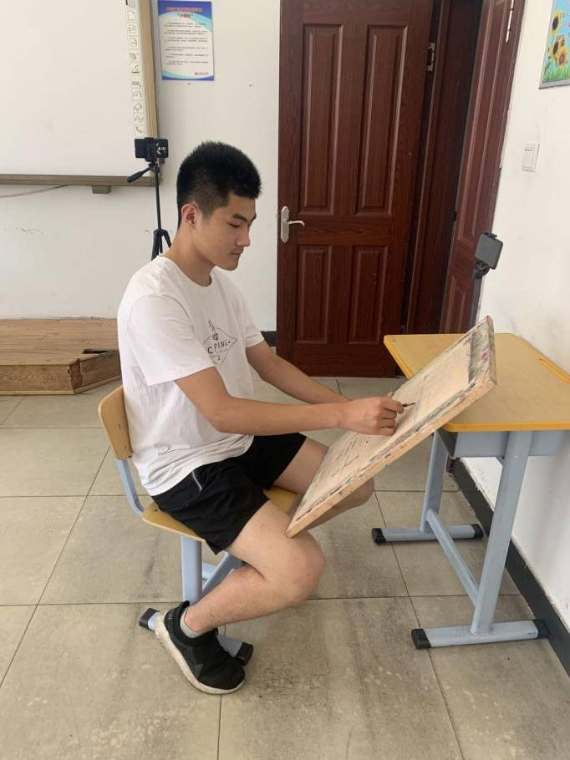
1.按图片要求摆好手机拍摄位置。调整主手机（正面）和辅助手机（侧面）的拍摄角度，使考生和作品一直在拍摄画面内，否则将作为违纪处理。
2.准备考试画材、画具、考试纸张（美术教师1美术学类：4开素描纸 ；美术教师2设计学类：8开素描纸）、移动充电宝、油性记号笔、封条、邮寄袋（封条、邮寄袋统一提供）等考试相关物品，以上材料必须在考场监考范围内。
3.主手机登录“小艺帮”APP，辅助手机登录“小艺帮助手”APP并扫描正式二维码。
4.进入考试后，根据提示进行手机的架设（准备时间一分钟）。正式作画前，在画纸背面的左上角3cm*3cm的范围内填写考生本人姓名+身份证号。
5.作画完成后主手机点击“完成录制”，根据提示手持作品放于框内展示30秒，展示后于5分钟内拍摄作品照片并上传视频与图片。
6.考生在辅助手机“小艺帮助手”的拍摄下把作品装入包装袋并封口，在封口处按要求用油性记号笔骑缝签名并贴好封条，在“小艺帮助手”前进行展示确认后，手动结束“小艺帮助手”APP，视频全部上传成功后，考试结束，退出APP。封好的试卷不得拆封，如有拆封痕迹按违纪处理。
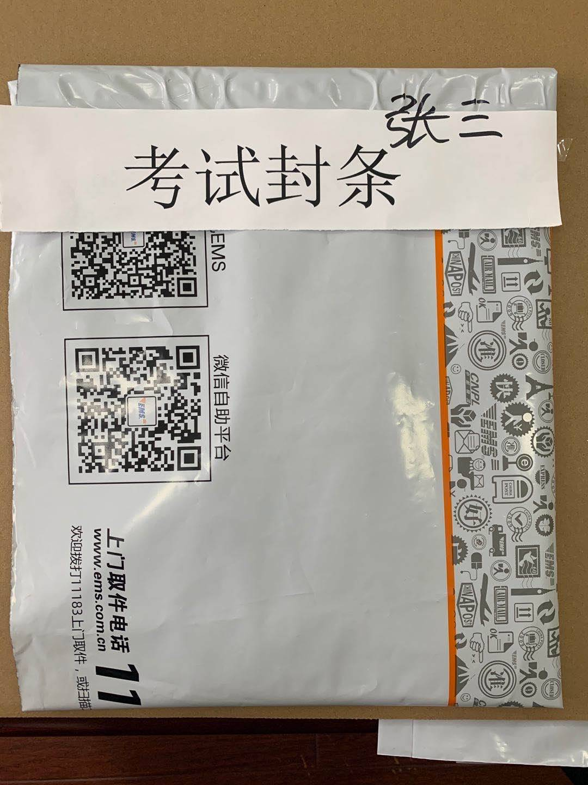
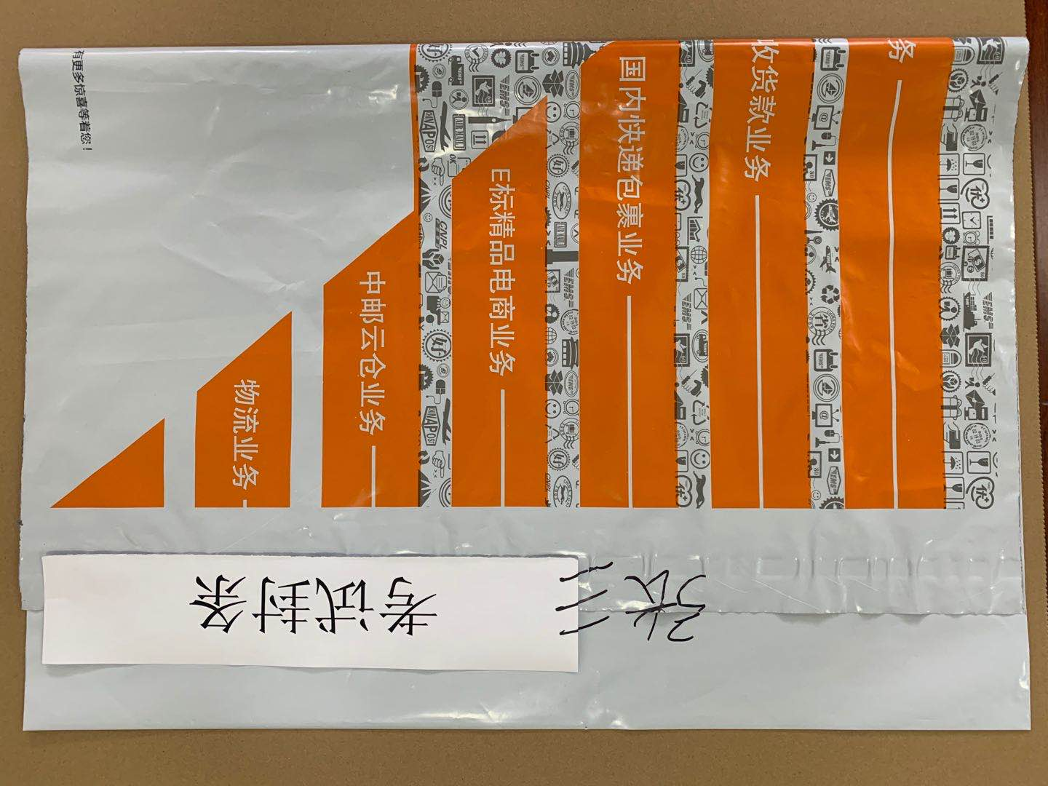
8开纸封装样例 4开纸封装样例

附件5

“小艺帮”APP软件使用指南
特别说明：指南中所提供的指导图片均为小艺帮APP操作示意图，与我单位招聘内容无关。
最重要的三件事：1.参加模拟考2.在规定时间内，提交全部视频3.确保视频都上传成功

全流程介绍
首次使用小艺帮APP的考生，请按照以下流程操作。已经使用过小艺帮APP进行考试的考生，可直接从【申请视频考试】开始看。
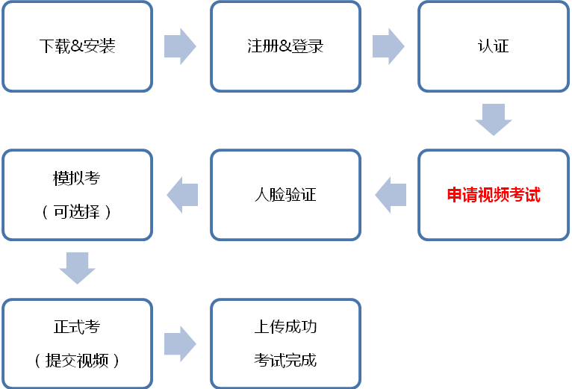

下载&安装
扫描下方二维码即可下载安装，或到小艺帮官方网站扫描二维码下载，考生不要通过其他渠道下载。网址：https://www.xiaoyibang.com/
安装时，请授权允许小艺帮使用您的摄像头、麦克风、扬声器、存储空间、网络等权限，以保证可以正常考试。

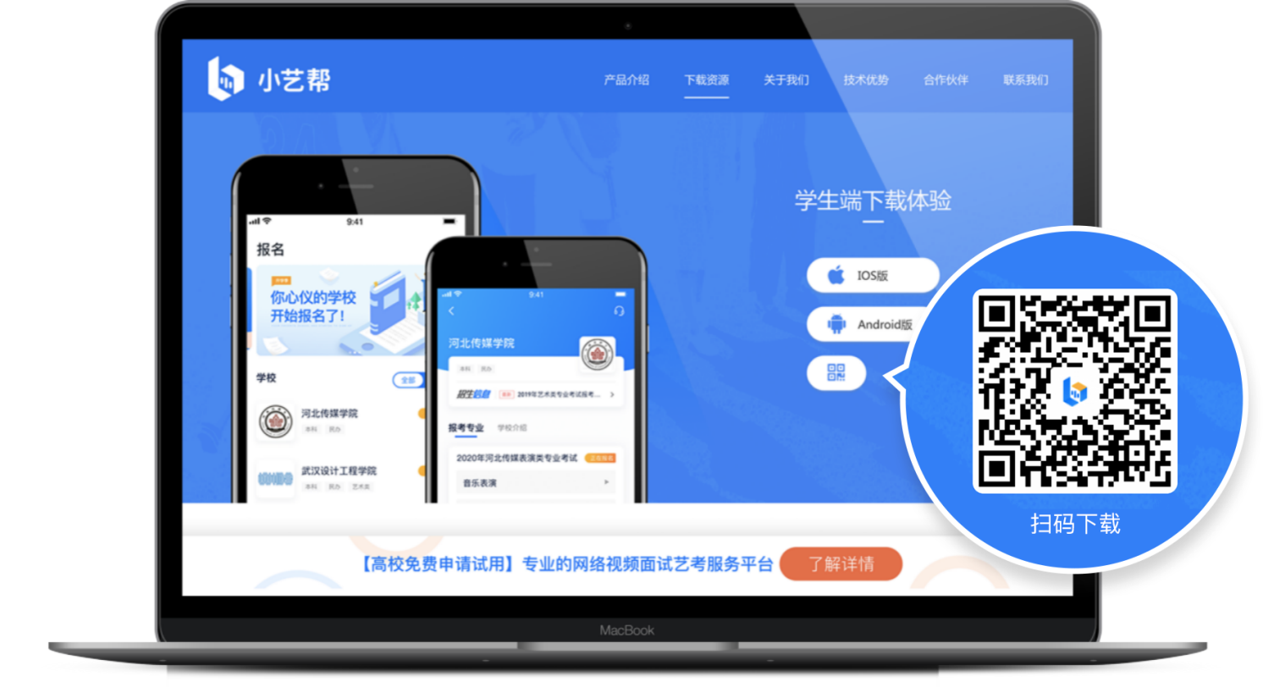
本次是双机位考试，请提前下载小艺帮助手app：扫描下方二维码即或登陆小艺帮官网下载：https://www.xiaoyibang.com/
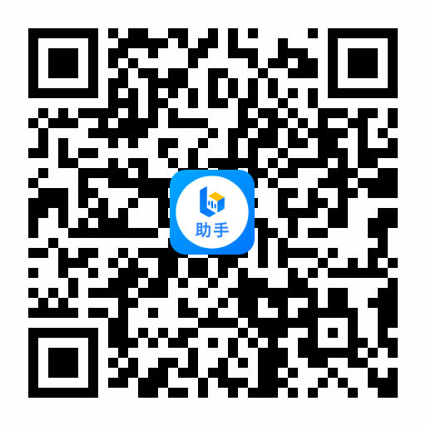
小艺帮助手仅提供手机IOS和安卓版本，不支持iPad和各种安卓平板，敬请谅解！

注册&登录
第一步，注册
进入登录页，点击【注册】，输入手机号，获取填写手机验证码，设置密码后，即可完成注册。注册成功后，切勿注销该账号，否则将无法再使用本账号或找回此前操作的任何内容，一切后果由考生本人自行承担。

第二步，登录
进入登录页，使用手机号和密码即可登录，后续完成考生身份认证后，也可以通过身份证号+密码登录。身份证号必须为考生本人身份证号。
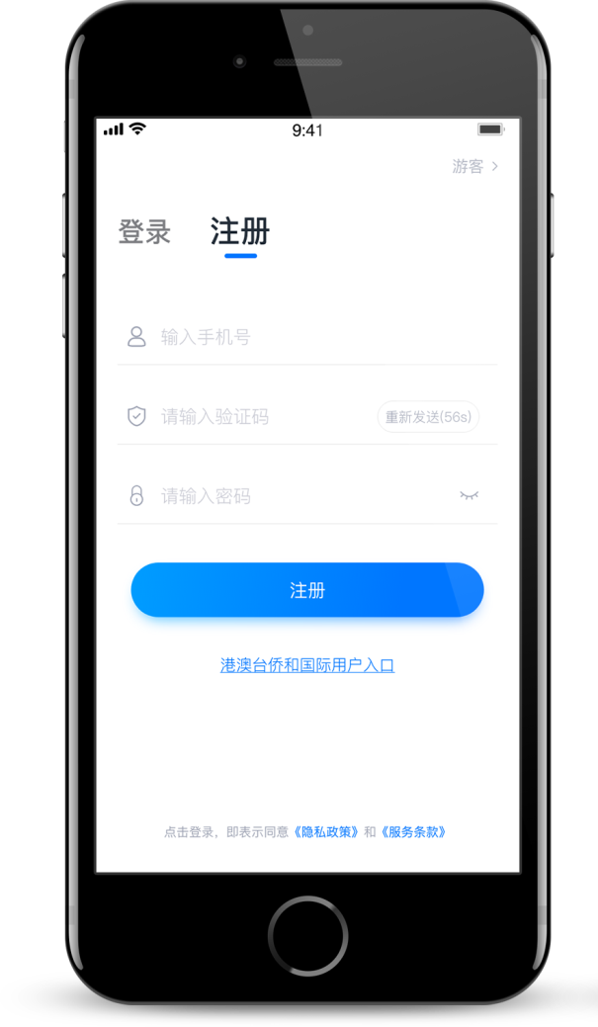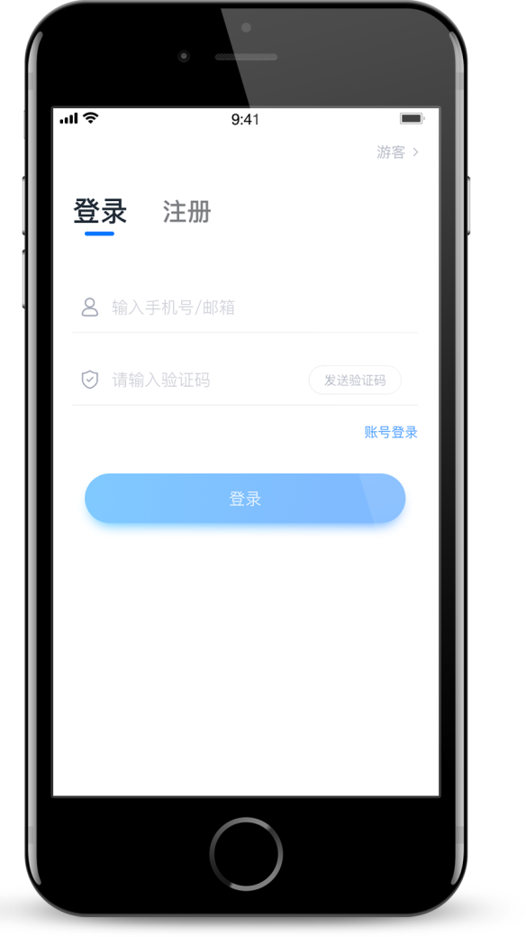

认证
首次登录，需要认证考生的报考信息，才可以申请参加考试。建议考生提前完成认证。认证免费，认证后不可更改信息，请考生慎重仔细填写！注意屏幕下方小蓝条。

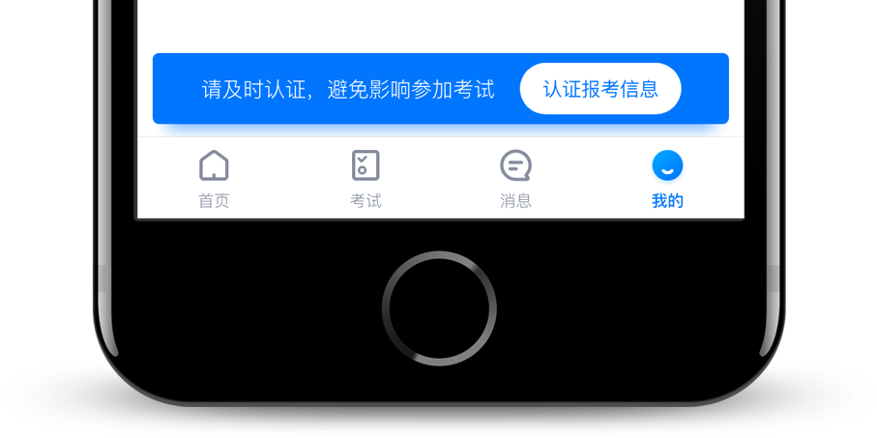

1、准备好身份证、一张免冠证件照电子版，按照系统指引，逐步填写，即可完成认证。
2、考生需要上传身份证照片，如遇到照片无法识别，可选择“手动上传”，填写身份证上的信息进行识别；如遇到身份证已被验证，可点击“去申诉”，请耐心等待人工审核结果；
3、学籍信息中，请考生按照学校要求选择正确的省份，无需提供高考报考证。

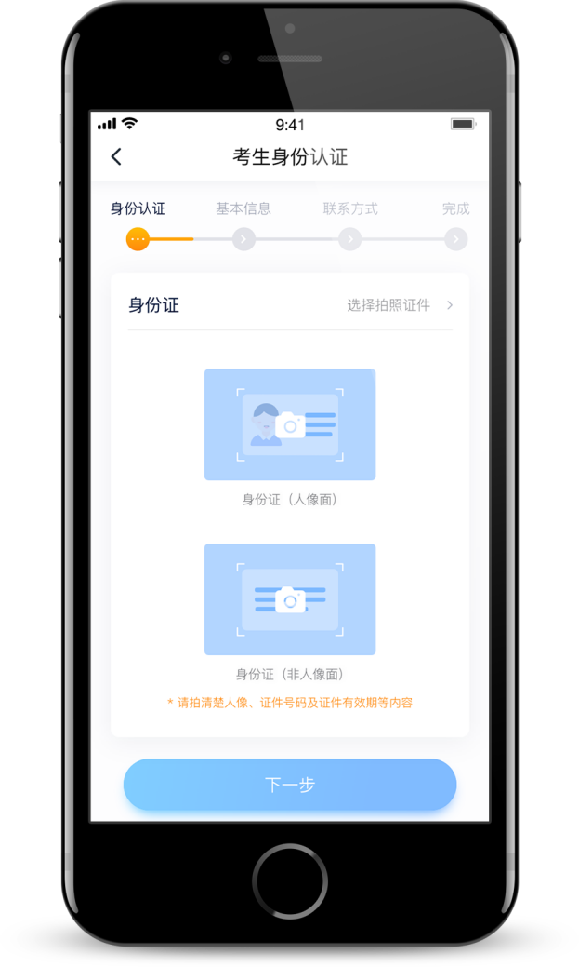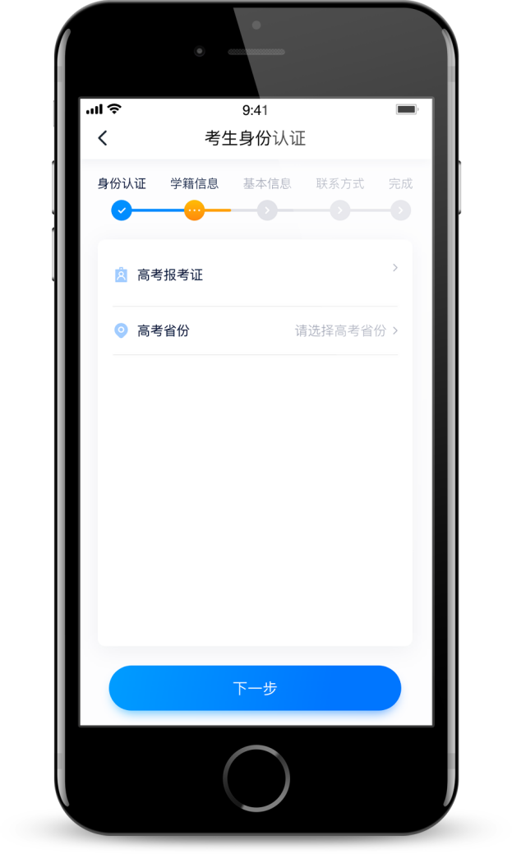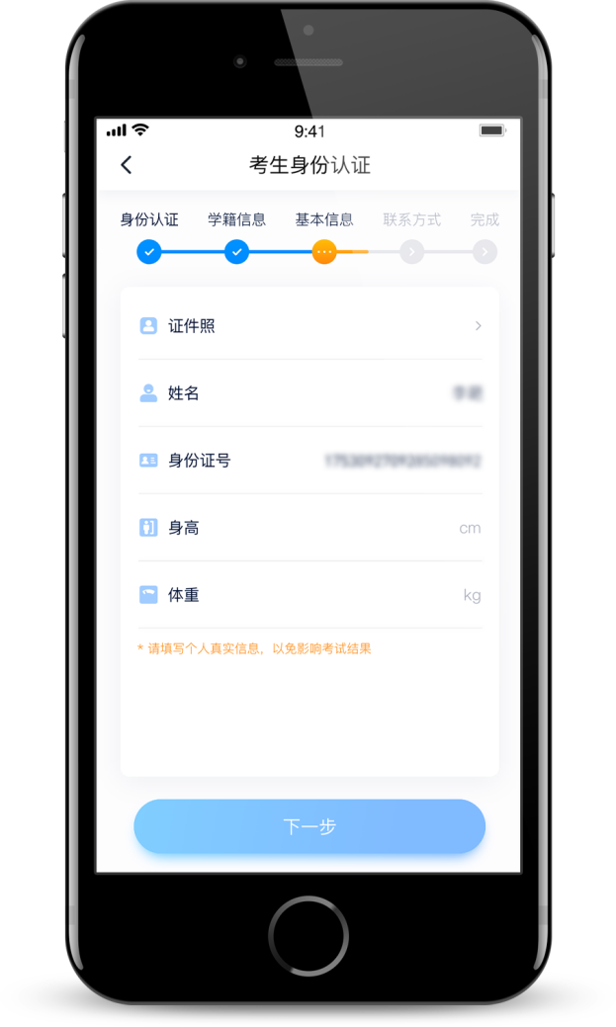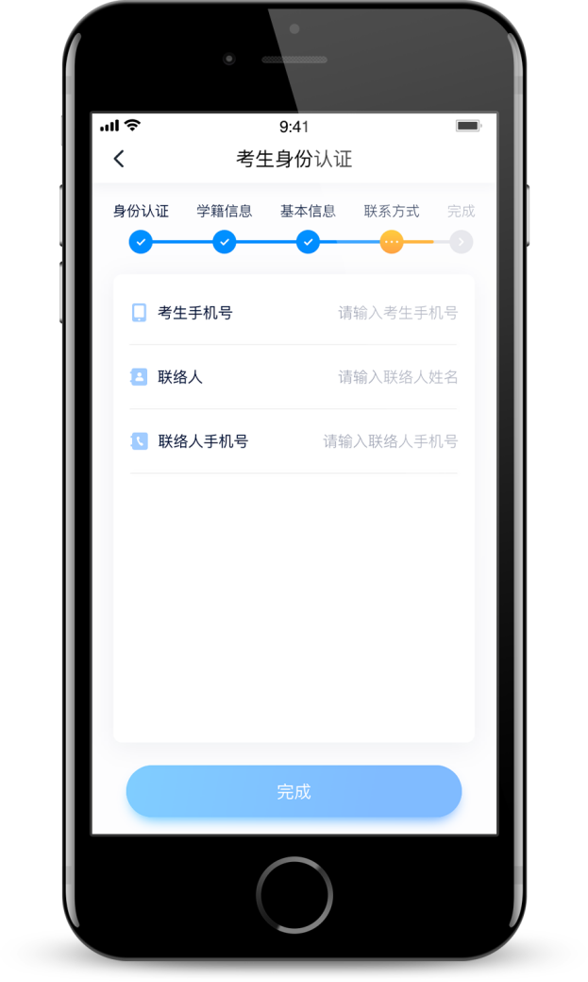

申请视频考试
认证通过后，考生可通过以下步骤，申请参加我区的视频考试。

5.1 找学校
在【首页】搜索，或直接在下方列表找到目标学校（大连市中山区教育局），点击进入学校详情页，点击【申请视频考试】，检查确认证件号是否正确，正确点击【确定】。下方仅为示意图。
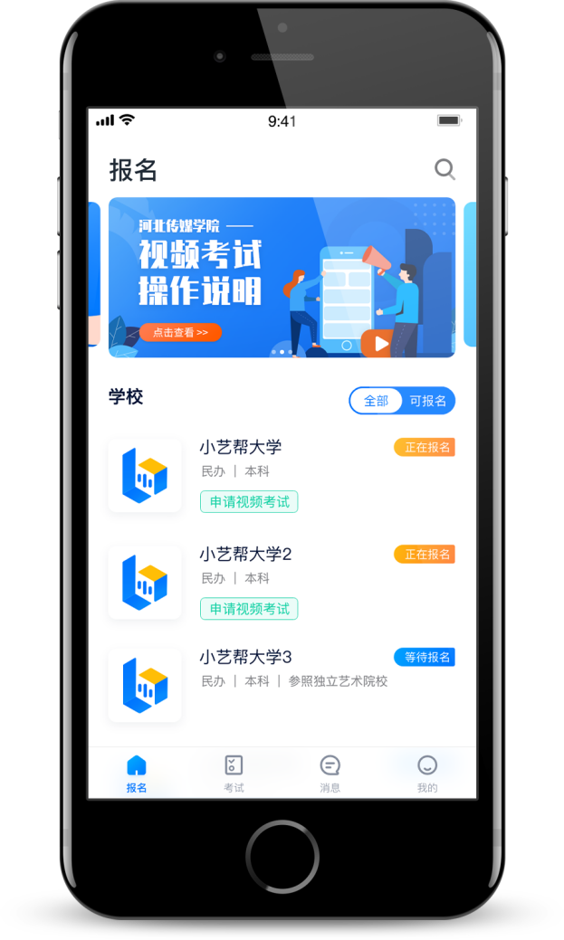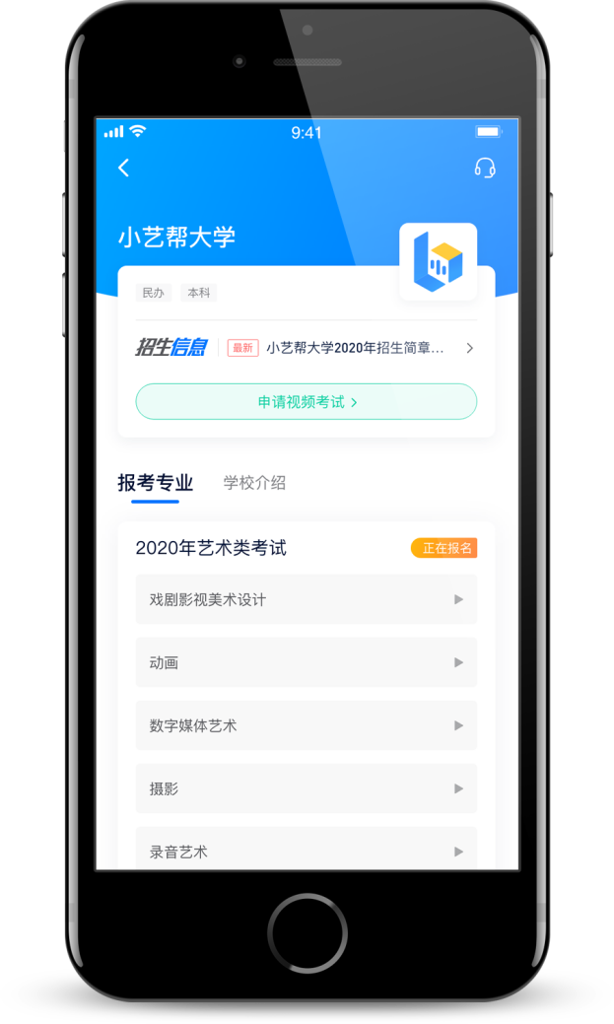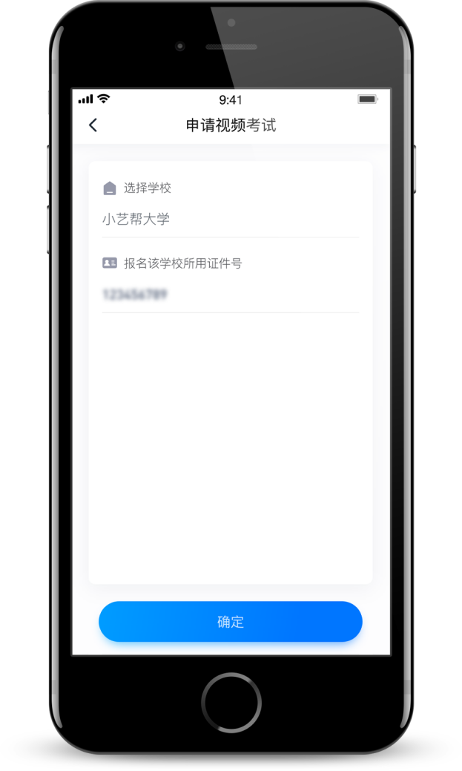

5.2 申请考试
系统会自动显示该证件号下，已经报名的专业，如有多个，请逐一申请。如有考试方向，请按报名时选择的考试方向申请。
申请成功后，在【考试】列表页会自动生成一条考试记录，请返回到【考试】列表页查看具体的报考详情和考试要求。
如果系统提示没有找到报考记录，或提示姓名、报考地区不匹配，或与您之前报考的专业（方向）不一致，请联系教育局招聘工作人员确认报考信息。
下方仅为示意图。

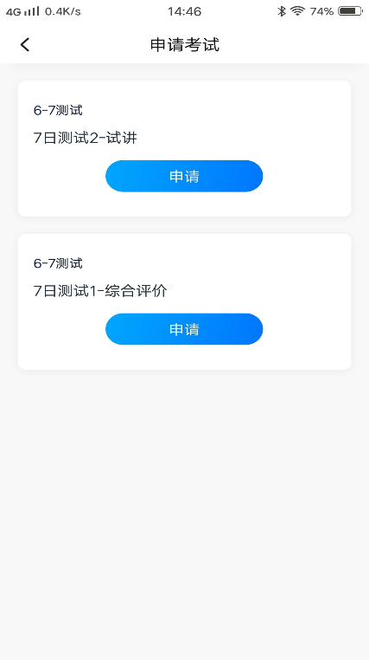
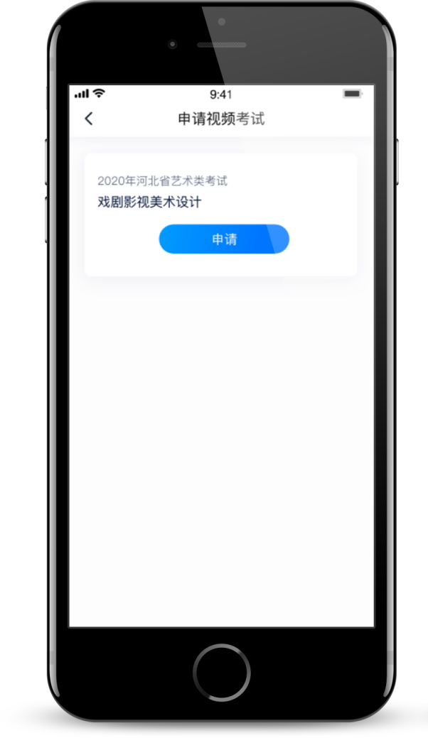

5.3 考试列表
【考试】列表页显示所有已申请的专业考试，可点击“报考详情”了解本场考试的基本要求。系统会提示考试时间要求，请考生在规定考试日期内参加考试，否则视为缺考。

参加考试
请务必使用最新版本的小艺帮APP。请在【我的】→【设置】→【版本更新】，确认当前已使用最新版本，或到小艺帮官网重新下载。

考试时间开始到后，可以开始进入正式考试。
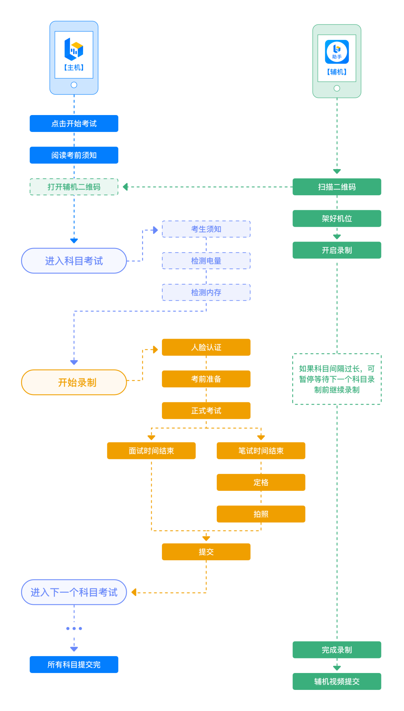
（双机位操作流程示意图，具体请参照学校发布的操作说明）

1、主机点击开始考试
考试时间开始后，出现“去考试”按钮。请尽早进入考试，以免错过考试时间。如没有做过模拟考，会提示进行模拟考，请一定要在考前进行充分模拟考；

2、阅读考前须知
请仔细阅读考前须知，明确考试时长和其他要求；

3、打开辅机二维码（此步骤仅限双机位考试）
双机位录制的考试，进入考试页面后，请先打开小艺帮助手二维码，用小艺帮助手app扫码开启辅机拍摄。如遇到扫码无效，请直接在辅机上输入小艺帮登陆账号和考试码进入考试。
请注意，仔细阅读学校发布的考试信息和系统里拍摄要求和注意事项。双机位考试时，专业对应二维码仅限考生本人使用，一定不能外泄二维码，最多仅允许三台手机扫码成功，扫码成功手机超过三台之后扫码无效。
架设好辅机、点击“开启录制”后，尽快回到主机上进入各科目考试。

4、进入单个考试科目录制
点击单个科目的开始考试按钮，部分科目会弹出考生须知，请仔细阅读；进入前系统会自动检测电量和内存，请确保内存和电量达到要求。

人脸认证
进入单个科目后，部分科目可以选择横屏或者竖屏拍摄，选择前置或者后置摄像头拍摄，如果不能选择，则按照已有的要求进行录制。
系统会自动进行人脸验证，根据语音提示进行人脸识别，请注意不要使用美瞳、不要化浓妆等，避免人脸识别失败，浪费考试时间。连续3次人脸识别失败，需要重新走“人脸验证”流程。
人脸识别通过后，需要调整人和手机的位置，请考生不要离开拍摄范围。

正式考试（主机）
人脸验证通过后，根据语音提示完成考试录制，结束录制后，请在考试限制时长内提交视频。
有多次录制机会的考试，需要在规定时间内手动点击科目页面的”查看并提交“按钮，选择已录制的视频进行提交，仅可提交一个。

录制说明（辅机）
辅机录制正式考试时，会实时显示已录制时长和录制结束时间。完成主机的考试后辅机即可点击“完成录制”按钮，提示确认完成后，进入提交页面。录制结束时间到后，会自动结束录制，进入提交页面。
如在录制过程中不小心触碰完成录制按钮或中断了录制，请尽快回到首页。在首页点击刚才考试记录上“继续录制”按钮，即可重新回到录制页面；在考试时间内，如果重新扫描此考试专业的二维码，也会回到录制页面。
模拟考试每次扫码即开始新的模拟考试，直接点击首页的考试，则继续录制。
正式考试时，主机的所有科目都录制完成并提交完毕后，辅机的视频才可提交。或者考试时间结束，辅机依旧可以提交视频。
录制完的视频无法查看，也不可更改。

关于考试次数
学校会针对考试科目设置可录制次数，如有多次录制机会，会有数字显示，否则只有1次录制机会。

关于中断次数
主机中断
部分科目会有允许中断次数，如有中断次数，进入单个科目时弹出的考生须知上会有说明，请考生仔细阅读，超过次数或者超过中断时间都会导致考试失败。此中断次数仅用于被外界信息打断后，并非用户考生手动退出次数。如果考试过程中被其他程序或应用打断，会有语音提示（但是由于手机系统差异，不保证一定会出现中断提醒，请考生在考试过程中多加关注手机录制状态是否正常进行），请听到语音后及时处理。
辅机中断
如因外部原因导致考试期间辅机位中断，请尽快回到首页，点击考试的“继续录制”，进入考试录制。

上传失败后重新上传
视频全部提交后，请考生务必确认上传状态，不要退出小艺帮APP。如果视频上传失败，我们会提醒您【重新上传】，请留意主机和辅机首页重新上传的红条，点击【重新上传】即可。您可以切换Wi-Fi和4G网络进行尝试
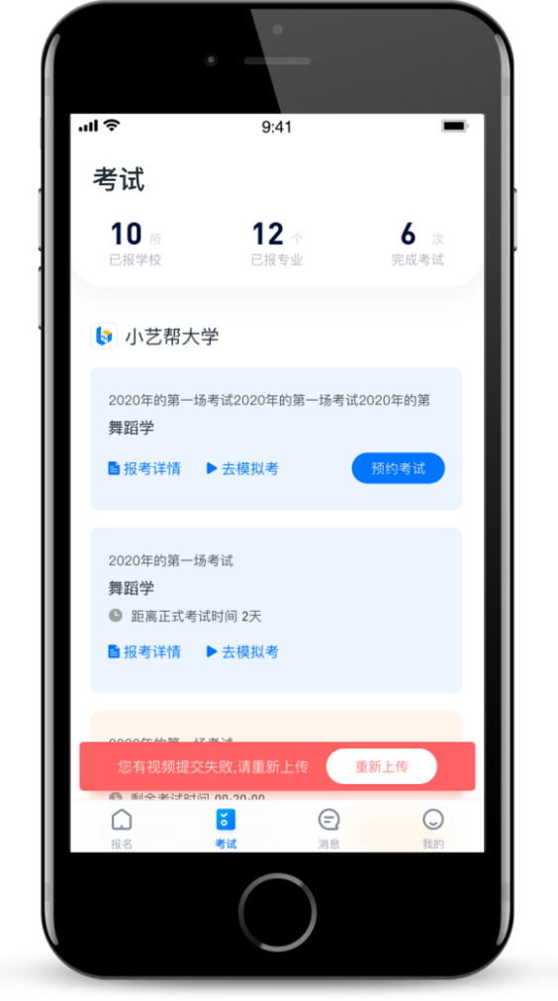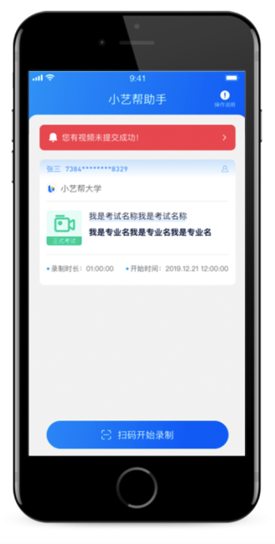

关于辅机同时支持多场考试监控

正式考试中，如非特殊需要，未完成当前考试时不要切换考试扫描二维码，以免录制记录被替换。如需找回，请再次扫描原考试专业二维码。

其他注意事项
除非学校有特殊要求，否则正式视频录制中，不得出现任何可能影响评判公正的信息或标识（如含考生信息的提示性文字、图案、声音、背景、着装等），更不得出现考生姓名、生源地、考生号、证件号、就读中学等个人信息，否则将被视为违规，并取消报名资格。
考试须由考生本人独立完成（个别需伴奏或协助的科目除外，详细见学校公布的招生简章和具体考试科目要求），过程中不得出现其他人在画面中。不得对考试内容进行截图、翻录、传播及任何形式的公开。

技术支持
QQ号：800-180-626
服务时间：周一到周日，8:00-24:00，其他时间的咨询会延迟到当天8:00处理，敬请谅解！
以上咨询方式仅限小艺帮APP的系统操作及技术问题咨询。

特别提醒
考试专业、科目视频/图片都完成提交后，需要一直关注上传进度，一定不要退出程序，如遇网络不稳定中断上传，建议切换网络，根据提示继续上传，直至视频/图片上传成功。
全部视频上传成功前，一定不要使用手机管家清理手机内存、垃圾数据，考试时间结束后48小时内一定不要卸载APP。
（1）考试前务必保持手机电量充足，确保在拍摄过程中不会出现因为手机电量过低自动关机、录制内容丢失的情况。对考试时间比较长的专业，必须准备好电源和移动电源，可随时立即使用。
（2）考试前务必检查网络信号，确保在提交的过程中网络环境正常，避免出现断网的情况导致视频提交失败。建议是稳定的wifi或者4G网络，如果遇到网络异常，可以先尝试切换wifi和4G进行尝试。
（3）考试前务必关闭手机通话功能和退出除小艺帮之外的其他应用程序，例如微信、QQ、录屏、音乐、视频、在线课堂等可能会用到麦克风、扬声器和摄像头的程序，确保在拍摄过程中不会被其他应用程序干扰，导致考试失败。
（4）考试前务必确保手机存储空间充足，至少有10G的剩余存储空间。确保在拍摄过程中不会因为手机存储的问题导致录制中断、录制内容丢失的情况。考试时间越长，需要预留的空间越多。
（5）为保障考试视频拍摄效果，建议考生使用iPhone6s、android 5.0及以上近两年主流品

